# 0. 什么是组合（组成）？

将多个有所关系的类合在一起就是组合

# 1. 什么时候用组合，什么时候用继承？

多个类没有直接联系的时候用组合，要是有直接联系就用继承

# 2. 类对象是在什么时候产生？

实例化之后产生？ X

# 3. 如果对象的属性跟方法名字相同，会怎样？

属性会覆盖方法

# 4. 请问以下类定义中哪些是类属性，哪些是实例属性？

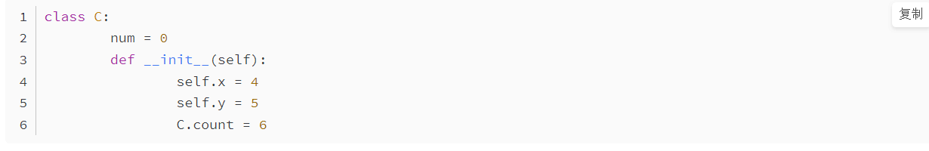

C.count是类属性，其他都是实例属性 X

# 5. 请问以下代码中，bb 对象为什么调用 printBB() 方法失败？

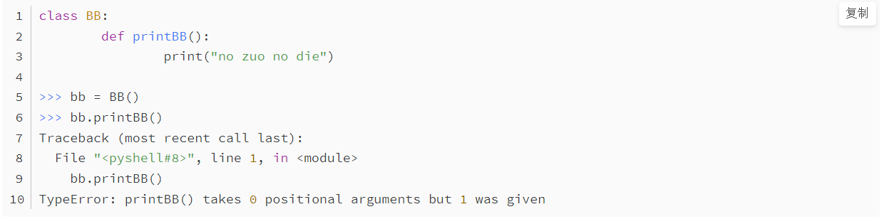

printBB()括号中缺少self